Лабораторная работа №9

Дисциплина: Операционные системы

Жибицкая Евгения Дмитриевна

Содержание

# 1 Цель работы

Знакомство с командной оболочкой Midnight commander, приобретение навков по работе с файлами и каталогами с ее помощью.

# 2 Выполнение лабораторной работы

Для начала ознакомимся с оболочкой, с помощью команды man (рис. 1).

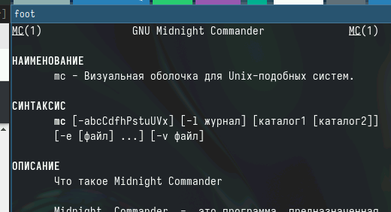

Рис. 1: Изучение команды

Затем запустим ее, изучим ее содержимое(рис. 2).

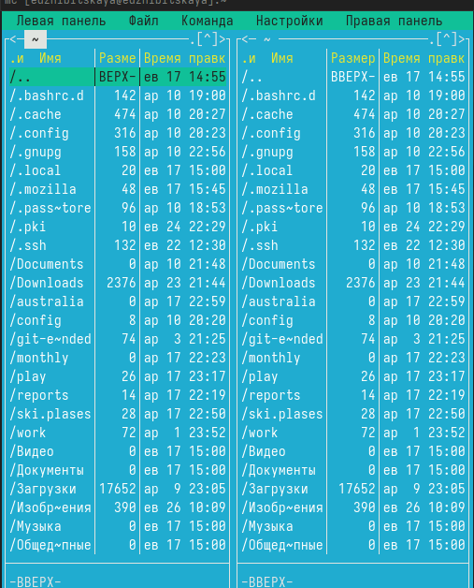

Рис. 2: Запуск mc

Выполним несколько основных операций(копирование и просмотр информации о правах доступа)(рис. 3) и (рис. 4).

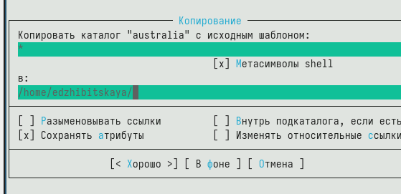

Рис. 3: Копирование

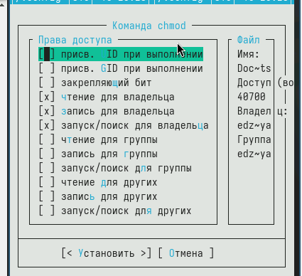

Рис. 4: Права доступа

Также ознакомимся с командами панелей (рис. 5).

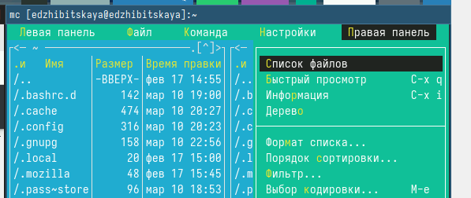

Рис. 5: Команды правой панели

Используя подменю “файл”, просмотрим содержимое файла, отредактируем его, создадим каталог и копируем туда файл (рис. 6), (рис. 7), (рис. 8), (рис. 9).

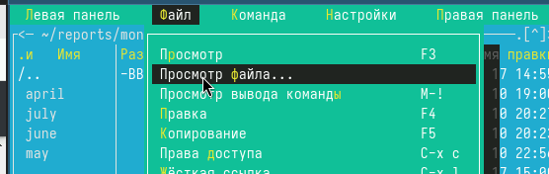

Рис. 6: Просмотр файла

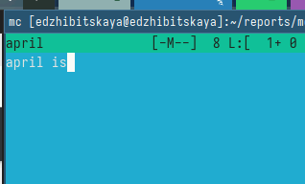

Рис. 7: Редактирование файла

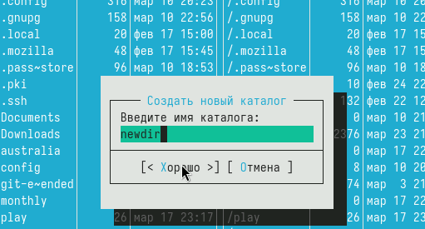

Рис. 8: Создание каталога

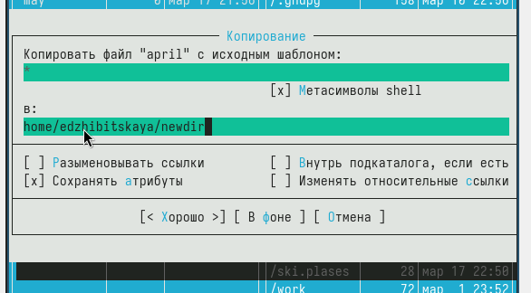

Рис. 9: Перемещение файла в каталог

Используюя подменю “команда”, осуществим поиск файлов с конкретным условием(рис. 10), ознакомимся с history(рис. 11), перейдем в домашний каталог и проанализируем файлы меню и расширений(рис. 12) и (рис. 13).

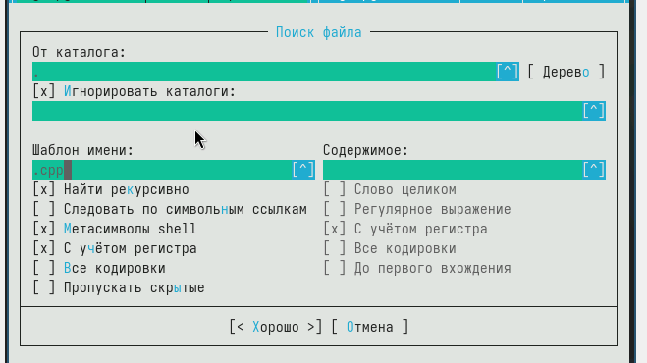

Рис. 10: Поиск файлов

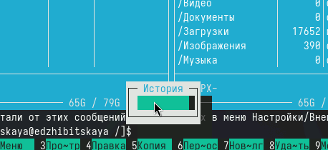

Рис. 11: history

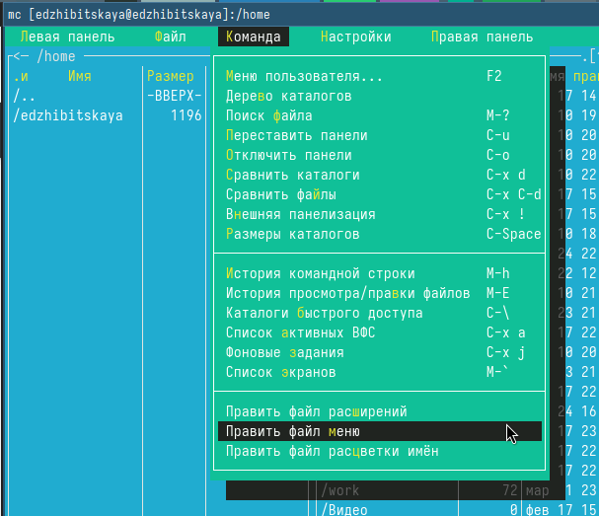

Рис. 12: Файл меню

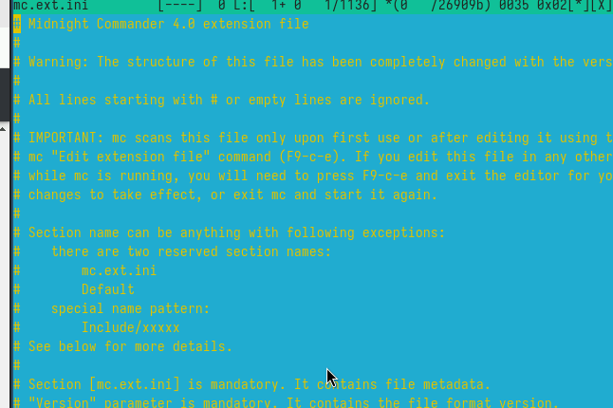

Рис. 13: Файл расширений

Используя подменю “настройки”, освоим операции, отвечающие за структуру экрана (рис. 14).

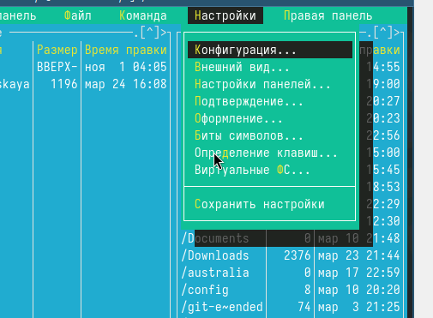

Рис. 14: Подменю “настройки”

После выполнения всех этих действий, приступим к выполнению задания.

Для начала создадим файл и откроем его в текстовом встроенном редакторе(рис. 15).

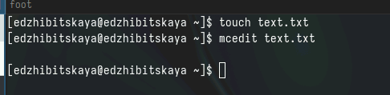

Рис. 15: Создание файла

Вставим в него скопированный из интернета фрагмент (рис. 16).

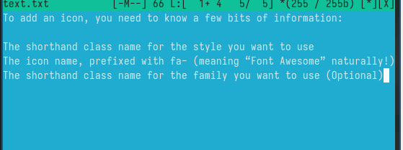

Рис. 16: Заполнение текстом

Далее удалим строку из файла, скопируем и перенесем фрагмент текста на новую строку(испозуем горячие клавиши), сохраним файл (рис. 17).

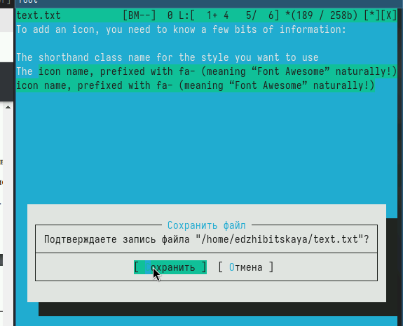

Рис. 17: Работа с содержимым файла

Отменим последнее действие, совершим еще несколько манипуляций, сохраним и закроем файл (рис. 18).

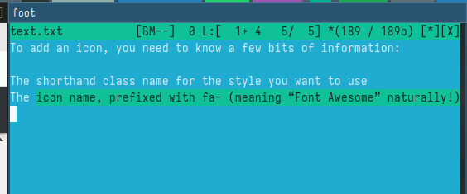

Рис. 18: Изменение содержимого файла

Далее создадим файл с расширением .cpp, вставим туда код программы и с помощью меню редактора отключим подсветку синтаксиса (рис. 19).

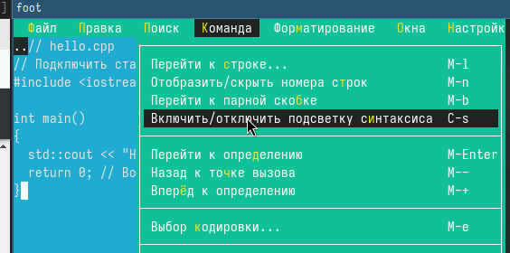

Рис. 19: Подсветка синтаксиса

# 3 Выводы

В ходе работы были приобретены навыки по работе с командной оболочкой Midnight Commander.

# Список литературы

[Туис](https://esystem.rudn.ru/pluginfile.php/2288277/mod_resource/content/5/007-lab_mc.pdf)